Разработка урока
Класс 3
Тема: Какая ты вода, волшебница –вода.
Цель: определять причинно- следственную связь в прослушанном тексте (события, герои)

Прочитай выразительно.
Выучи наизусть.
Есть чудесная водица,
​Без неё нам не прожить,
​Не умыться, не напиться
​И здоровыми не быть!
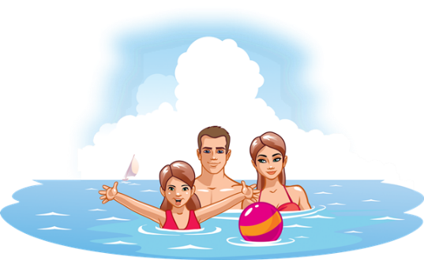

Что же это за водица?
​Кто ответит на вопрос?
​О водичке все мы знаем
​И утрём любому нос.
Это дождик и сосулька,
​Белый снег и гладкий лёд.
​Ручеёк, родник и речка,
​Каждый всё это поймёт.
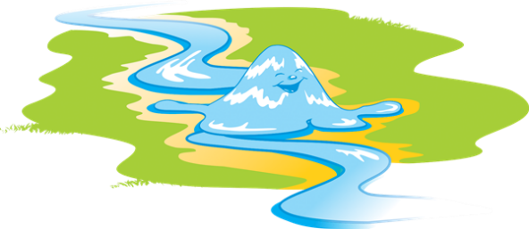
Т. Извозникова
- Какие слова из этого стихотворения ты знаешь?
- Прочитай с одноклассником правильно предложения, в которых есть ? и ! знаки.
- Где живёт вода?
- Составьте два-три предложения по схеме:
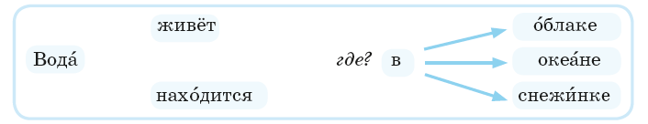
Домашнее задание: составьте 4 предложения со словами
Чистая, вода, беречь, природа

